## РЕЗУЛЬТАТЫ ИССЛЕДОВАНИЯ

Доля левосторонних особей в уловах речной камбалы из Кандалакшского, Онежского, Двинского и Мезенского заливов варьировала от 3,3% до 28,3% (Рисунок 1). Для Онежского залива выборки из разных его участков были объединены вследствие отсутствия достоверных отличий между ними по анализируемому признаку (χ2 <0.82, р>0.05). Наиболее высокие и сходные значения долей левосторонних рыб отмечены в популяциях камбалы из Кандалакшского (губа Чупа) и Онежского заливов (χ2=1.26, р>0.05). Частоты встречаемости реверсивных особей у камбал Двинского и Мезенского заливов оказались в несколько раз ниже. Следует заметить, что камбалы из этих двух популяций достоверно отличались между собой по сравниваемому признаку (χ2=11.70, р<0.05). По имеющимся данным, левосторонние особи реже всего встречались в популяции камбалы из Мезенского залива.

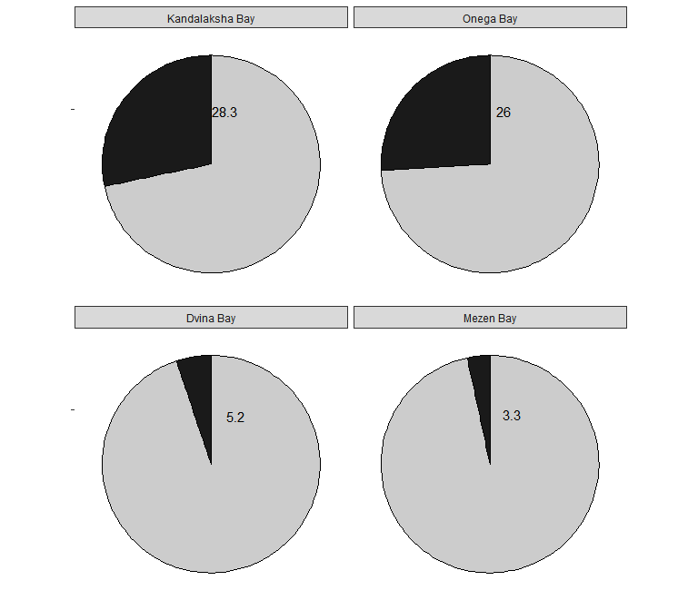

**Рисунок 1.** Соотношение левосторонних (красный сектор) и правосторонних (синий сектор) камбал в разных заливах Белого моря.

Соотношение самцов и самок в популяциях Мезенского, Кандалакшского и Онежского заливов было одинаковым, либо очень близким к равновесному. В Двинском заливе в уловах камбалы отмечено некоторое преобладание самок (64,4%). Во всех исследованных выборках соотношение полов среди левосторонних особей не отличалось достоверно от аналогичного показателя для правосторонних рыб. Межгодовая изменчивость доли левосторонних рыб в популяциях Онежского (2002-2019 гг.), Мезенского (2010-2016 гг.) и Двинского (2005-2019 гг.) заливов в целом была незначительной, статистически достоверных долговременных изменений признака не обнаружено.

Размерно-частотные распределения лево- и правосторонних камбал в уловах из четырех заливов Белого моря приведены на Рисунок 2. В каждой из исследованных популяций рыбы с разным расположением глаз на теле не различались по диапазону изменчивости длины и набору модальных размерных классов. Среди более крупных рыб относительная численность левосторонних особей была несколько выше, чем правосторонних. Вместе с тем, в разных заливах распределение камбал по длине характеризовалось отличительными особенностями Рисунок 3. В северо-западной части Белого моря (Кандалакшский залив) в уловах преобладали более крупные рыбы по сравнению с остальными районами лова. Интересно, что размерный состав камбал, выловленных в юго-западной (Онежский залив) и северо-восточной (Мезенский залив) частях Белого моря, оказался очень сходен. Из Рисунок 3 также видно, что самки в целом крупнее самцов во всех выборках, однако степень внутрипопуляционных различий между ними варьирует. Для оценки связи длины рыб с факторами “Bay”, “Sex” и “Sidedness” был проведен диспервионный анализ (табл. 1).

**Таблица 1.** Результаты дисперсионного анализа зависимости размера от факторов Bay, Orient и Sex

|  |  |  |  |  |  |
| --- | --- | --- | --- | --- | --- |
| term | df | sumsq | meansq | statistic | p.value |
| Bay | 3 | 23507.449 | 7835.816 | 281.484 | 0.000 |
| Sidedness | 1 | 494.577 | 494.577 | 17.767 | 0.000 |
| Sex | 1 | 27861.058 | 27861.058 | 1000.845 | 0.000 |
| Bay:Sidedness | 3 | 265.917 | 88.639 | 3.184 | 0.023 |
| Bay:Sex | 3 | 1473.072 | 491.024 | 17.639 | 0.000 |
| Sidedness:Sex | 1 | 0.665 | 0.665 | 0.024 | 0.877 |
| Bay:Sidedness:Sex | 3 | 115.522 | 38.507 | 1.383 | 0.246 |
| Residuals | 12089 | 336528.069 | 27.838 |  |  |

Попарное сравнение средних размеров лево- и правосторонних особей во всех исследованных популяциях не выявило достоверных различий как среди самцов, так и самок (табл. 2; критерий Тьюки p>0.05). Более того, лево- и правосторонние особи среди рыб обоих полов не различались по скорости линейного роста (F=0.54 для самцов и F=1.29 для самок; р>0.05). Эти данные были получены для наиболее многочисленной выборки камбалы из Онежского залива (n=4791 экз.).

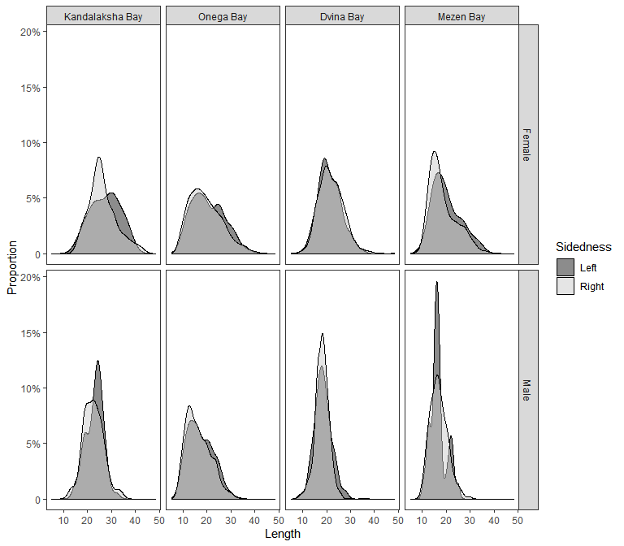

**Рисунок 2.** Размерно-частотное распределение лево- и правосторонних камбал в уловах в разных заливах Белого моря

Соотношение самцов и самок в популяциях Мезенского, Кандалакшского и Онежского заливов было одинаковым, либо очень близким к равновесному. В Двинском заливе в уловах камбалы отмечено некоторое преобладание самок (64,4%). Во всех исследованных выборках соотношение полов среди левосторонних особей не отличалось достоверно от аналогичного показателя для правосторонних рыб. Межгодовая изменчивость доли левосторонних рыб в популяциях Онежского (2002-2019 гг.), Мезенского (2010-2016 гг.) и Двинского (2005-2019 гг.) заливов в целом была незначительной, статистически достоверных долговременных изменений признака не обнаружено.

Размерно-частотные распределения лево- и правосторонних камбал в уловах из четырех заливов Белого моря приведены на Рисунок 2. В каждой из исследованных популяций рыбы с разным расположением глаз на теле не различались по диапазону изменчивости длины и набору модальных размерных классов. Среди более крупных рыб относительная численность левосторонних особей была несколько выше, чем правосторонних. Вместе с тем, в разных заливах распределение камбал по длине характеризовалось отличительными особенностями Рисунок 3. В северо-западной части Белого моря (Кандалакшский залив) в уловах преобладали более крупные рыбы по сравнению с остальными районами лова. Интересно, что размерный состав камбал, выловленных в юго-западной (Онежский залив) и северо-восточной (Мезенский залив) частях Белого моря, оказался очень сходен. Из Рисунок 3 также видно, что самки в целом крупнее самцов во всех выборках, однако степень внутрипопуляционных различий между ними варьирует. Попарное сравнение средних размеров лево- и правосторонних особей во всех исследованных популяциях не выявило достоверных различий как среди самцов, так и самок (табл. 1; критерий Тьюки, p>0.05.). Более того, лево- и правосторонние особи среди рыб обоих полов не различались по скорости линейного роста (F=0.54 для самцов и F=1.29 для самок; р>0.05). Эти данные были получены для наиболее многочисленной выборки камбалы из Онежского залива (n=4791 экз.).

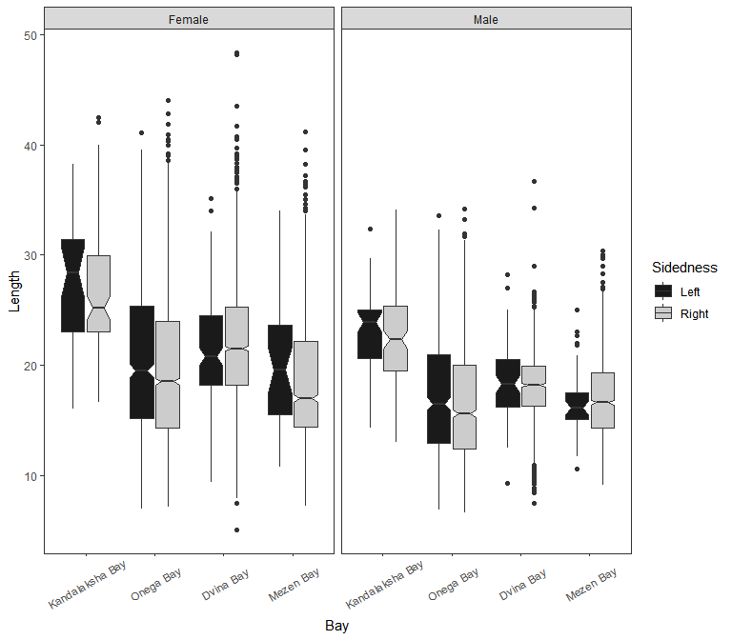

**Рисунок 3.** Характеристика размерного состава камбал в разных заливах Белого моря.

Таблица 2. Средние размеры (± Стандартная ошибка) камбал разной ориентации и разного пола.

|  |  |  |  |  |  |  |  |  |  |  |  |  |  |  |
| --- | --- | --- | --- | --- | --- | --- | --- | --- | --- | --- | --- | --- | --- | --- |
| Bay | Female Left | | | Female Right | | |  | Male Left | | | Male Right | | |  |
| Kandalaksha Bay | 27.6 | ± | 1.03 | 26.3 | ± | 0.60 |  | 23.0 | ± | 0.44 | 22.5 | ± | 0.37 |  |
| Onega Bay | 20.4 | ± | 0.26 | 19.5 | ± | 0.15 |  | 17.3 | ± | 0.23 | 16.4 | ± | 0.13 |  |
| Dvina Bay | 21.3 | ± | 0.37 | 21.9 | ± | 0.10 |  | 18.5 | ± | 0.39 | 18.1 | ± | 0.07 |  |
| Mezen Bay | 20.2 | ± | 0.97 | 18.7 | ± | 0.17 |  | 16.7 | ± | 0.52 | 16.9 | ± | 0.11 |  |

Для анализа связи частоты встречаемости левосторонних особей с размером и полом рыб в рассматриваемых выборках была построена логистическая регрессионная модель, основанная на биномиальном распределении отклика. Для подбора параметров данной модели рыб с левосторонней ориентацией кодировали, как 1, в рыб с правосторонне – как 0. В качестве пердикторов в модели выступали переменные “*Bay*” (дискретный фактор с четырьмя градациями), “*Sex*” (дискретный фактор с двумя градациями), “*Length*” (непрерывная ковариата) и все возможные взаимодействия предикторов. Поскольку статистически значимого взаимодействия предикторов в полной модели выявлено не было, модель была упрощена в соответствии с протоколом обратного пошагового отбора. Параметры финальной модели представлены в табл. 3. Анализ девиансы финальной модели (табл. 4) показал что все предикторы, включенные в модель, оказывают значимое влияние на вероятность встречи реверсивных особей.

Для визуализации полученной модели был построен Рисунок 4. Во всех размерных группах доля реверсивных рыб была несколько выше у самцов. Довольно неожиданным оказался результат о различиях доли левосторонних рыб среди камбал разного размера (Рисунок 4). Анализ модели (табл. 4) показал достоверное влияние предиктора “Длина” на вероятность встречи реверсивных особей в размерных классах самцов и самок. Частота встречаемости левосторонних особей достоверно возрастала у более крупных камбал, причем эта закономерность была характерна для всех сравниваемых популяций (Рисунок 4).

**Таблица 3.** Параметры финальной модели, описывающей связь веротяности встречи реверсивных камбал с размером, полом и точкой отлова

|  |  |  |  |  |
| --- | --- | --- | --- | --- |
| term | estimate | std.error | statistic | p.value |
| (Intercept) | -1.322 | 0.179 | -7.402 | 0.000 |
| L | 0.020 | 0.005 | 4.144 | 0.000 |
| SexMale | 0.123 | 0.059 | 2.081 | 0.037 |
| BayOnega Bay | -0.147 | 0.129 | -1.139 | 0.255 |
| BayDvina Bay | -2.042 | 0.140 | -14.591 | 0.000 |
| BayMezen Bay | -2.461 | 0.171 | -14.378 | 0.000 |

**Таблица 4.**Анализ девиансы финальной модели

|  |  |  |  |
| --- | --- | --- | --- |
| term | statistic | df | p.value |
| L | 17.041 | 1 | 0.000 |
| Sex | 4.325 | 1 | 0.038 |
| Bay | 1227.736 | 3 | 0.000 |

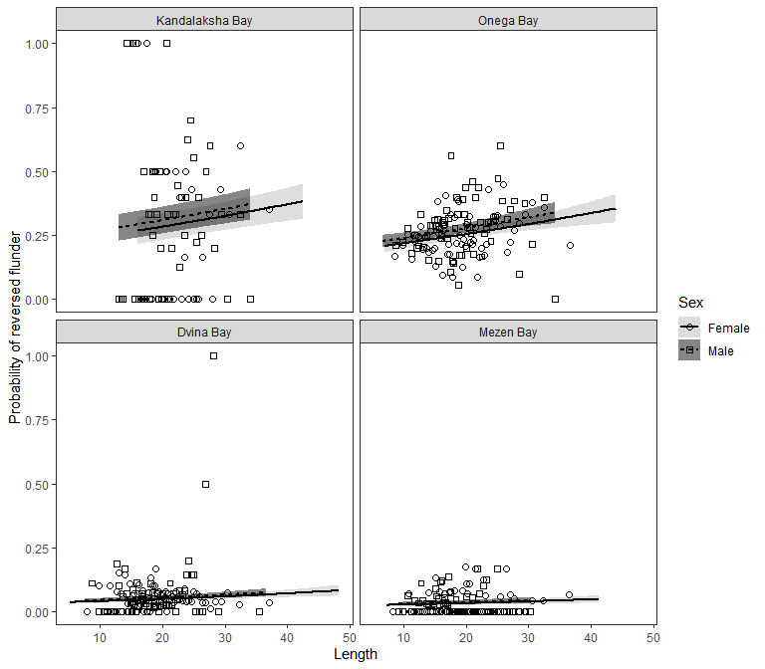

**Рисунок 5.** Зависимость вероятности встретить левостороннюю камбалу от размера у рыб в разных заливах Белого моря. Точками показаны частоты левосторонних особей в пределах раных размерных классов. Серая область вокруг линий регрессии отражает 95% доверительный интервал